Министерство науки и высшего образования Российской Федерации

Федеральное государственное бюджетное образовательное учреждение высшего образования

«Рязанский государственный радиотехнический университет имени

В.Ф. Уткина»

Кафедра «Электронные вычислительные машины»

Отчёт по лабораторной работе №2

**Микропрограммирование алгоритмов**

по дисциплине

“ЭВМ и периферийные устройства”

|  |
| --- |

**Выполнили:**

ст. гр. 245

Бригада №1

Бекренев Владислав

Луковкин Иван

**Проверил:**

ст. пр. Устюков Д.И.

ст. пр. Тарасов А.С.

Рязань 2023

**Цель работы:** овладение методами микропрограммирования, разработка и отладка микропрограмм.

**Практическая часть**

Задание (Вариант 2): Составить программы умножения двух положительных чисел по алгоритму с анализом младшего бита множителя со сдвигом множимого.

Указание: Множитель и множимое - байт, произведение (СЧП) - слово.

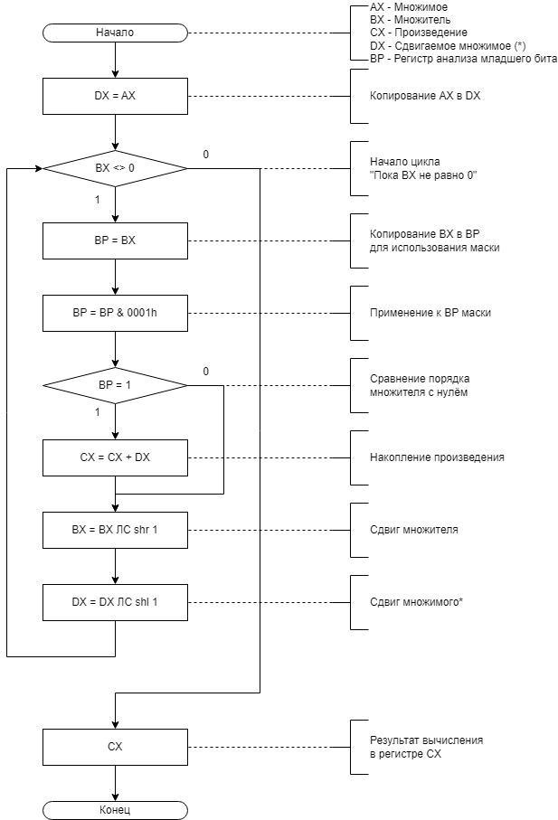

Рисунок 1 - Схема алгоритма

Исходные данные:

1. AX = 0005; BX = 0003
2. AX = 0003; BX = 0005
3. AX = 0004; BX = 0002
4. AX = 0245; BX = 0002
5. AX = 0005; BX = 0005

Таблица 1 - Микропрограмма для умножения чисел с анализом младшего бита множителя.

| **Адрес МК** | **Операция** | **Поле** | **Значения** | **Функция** |
| --- | --- | --- | --- | --- |
| **00** | M1:  DX = AX | A  B  ALU  DST | 0  2  6  4 | AX  DX  R + C0  РЗУ[B]=SDA |
| **01** | BX <> 0  if not Z  then goto M2 | B  ALU  DST  JFI  CC  CHA  CONST | 3  4  0  1  1  3  0003 | BX  S + C0  Без записи  I=1  JNZ  CJP  Адрес перехода |
| **02** | STOP | JFI | 5 | Остановка |
| **03** | M2:  BP = BX | A  B  ALU  DST | 3  5  6  4 | BX  BP  S + C0  РЗУ[B]=SDA |
| **04** | BP = BP & 0001h | B  SRC  ALU  DST  CONST | 5  5  9  4  0001 | BP  R-const;S-RGB  R & S  РЗУ[B]=SDA  R |
| **05** | BP = 1  if not Z then goto M3 | A  ALU  DST  CC  JFI  CHA  CONST | 5  6  0  1  0  3  0007 | BP  R + C0  Без записи  JNZ  I=0  CJP  Адрес перехода |
| **06** | M3:  CX = CX + DX | A  B  ALU  DST | 2  1  3  4 | DX  CX  R + S + C0  РЗУ[B]=SDA |
| **07** | BX = BX shr 1 | B  SH  N  ALU  DST | 3  2  1  4  4 | BX  ЛС Вправо  S + C0  РЗУ[B]=SDA |
| **08** | DX = DX shl 1 | B  SH  N  ALU  DST  JFI  CHA  CONST | 2  8  1  4  4  4  3  0001 | DX  ЛС Влево  S + C0  РЗУ[B]=SDA  J = 1  CJP  Адрес перехода |

Таблица 2 - Трассировка программы

| СМК | РЗУ | | | | | RGA | RGB | ALU | SDA |
| --- | --- | --- | --- | --- | --- | --- | --- | --- | --- |
| AX | BX | CX | DX | BP |
|  | 0005 | 0003 | 0000 | 0000 | 0000 | 0000 | 0000 | 0000 | 0000 |
| 00 | 0005 | 0003 | 0000 | 0005 | 0000 | 0005 | 0000 | 0005 | 0005 |
| 01 | 0005 | 0003 | 0000 | 0005 | 0000 | 0000 | 0003 | 0003 | 0003 |
| 03 | 0005 | 0003 | 0000 | 0005 | 0003 | 0003 | 0000 | 0000 | 0000 |
| 04 | 0005 | 0003 | 0000 | 0005 | 0001 | 0005 | 0003 | 0001 | 0001 |
| 05 | 0005 | 0003 | 0000 | 0005 | 0001 | 0001 | 0005 | 0000 | 0000 |
| 06 | 0005 | 0003 | 0005 | 0005 | 0001 | 0005 | 0000 | 0005 | 0005 |
| 07 | 0005 | 0001 | 0005 | 0005 | 0001 | 0000 | 0003 | 0003 | 0001 |
| 08 | 0005 | 0001 | 0005 | 000A | 0001 | 0000 | 0005 | 0005 | 000A |
| 01 | 0005 | 0001 | 0005 | 000A | 0001 | 0000 | 0001 | 0001 | 0001 |
| 03 | 0005 | 0001 | 0005 | 000A | 0001 | 0001 | 0001 | 0001 | 0001 |
| 04 | 0005 | 0001 | 0005 | 000A | 0001 | 0005 | 0001 | 0001 | 0001 |
| 05 | 0005 | 0001 | 0005 | 000A | 0001 | 0001 | 0005 | 0001 | 0001 |
| 06 | 0005 | 0001 | 000F | 000A | 0001 | 000A | 0005 | 000F | 000F |
| 07 | 0005 | 0000 | 000F | 000A | 0001 | 0005 | 0001 | 0001 | 0000 |
| 08 | 0005 | 0000 | 000F | 0014 | 0001 | 0005 | 000A | 000A | 0014 |
| 01 | 0005 | 0000 | 000F | 0014 | 0001 | 0005 | 0000 | 0000 | 0000 |
| 02 | 0005 | 0000 | 000F | 0014 | 0001 | 0005 | 000F | 000F | 000F |

**Экспериментальная часть:**

Проверка вычислений:

1. AX = 0005; BX = 0003h
   1. 5h * 3h = Fh
2. AX = 0003h; BX = 0005h
   1. 3h * 5h = Fh
3. AX = 0004h; BX = 0002h
   1. 4h * 2h = 8h
4. AX = 0245h; BX = 0002h
   1. 245h * 2h = 48Ah
5. AX = 0005h; BX = 0005h
   1. 5h * 5h = 19h

Вывод: программа работает в соответствии с заданием на всех протестированных наборах исходных данных.

**Заключение**

В ходе выполнения лабораторной работы были изучены методы микропрограммирования, использованные в составлении алгоритма.